PROCESO: Registrar notas y determinados estados Académicos
SOLICITUD DE REGISTRO DE CORRECCION DE NOTAS
REGISTRO ACADÉMICO
COD: REGI-FT-012 VERSION 3

DATOS PERSONALES
Nombre del estudiante _ACEVEDO MOREU NATALIA MARGARITA
1° apellido 2° apellido Nombres
Código del estudiante 2 0 0 0 1 1 4 8 9 Fecha: _Nov. 11 de 2011
Programa _DERECHO
Período académico: 2 0 1 1 3 0
INFORMACIÓN SOBRE LA NOTA CORREGIDA
MATERIA L E Y CURSO 9 1 7 0 NRC 4 3 1 3
Nombre de la asignatura _PREPARATORIO DERECHO LABORAL

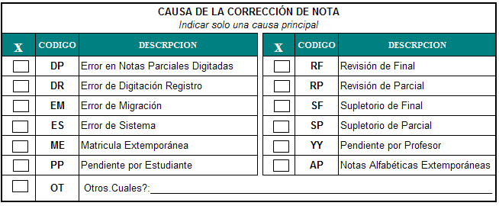
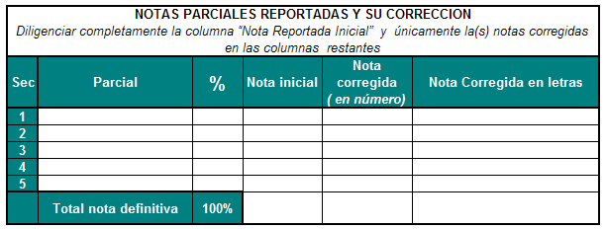
Firma del Profesor |  | Firma Director de Departamento

NOTA: Sin las firmas respectivas no se recibirá el reporte de nota. Favor entregar original y copia

